ЭТО СЧАСТЬЕ – ПУТЬ ДОМОЙ !!!
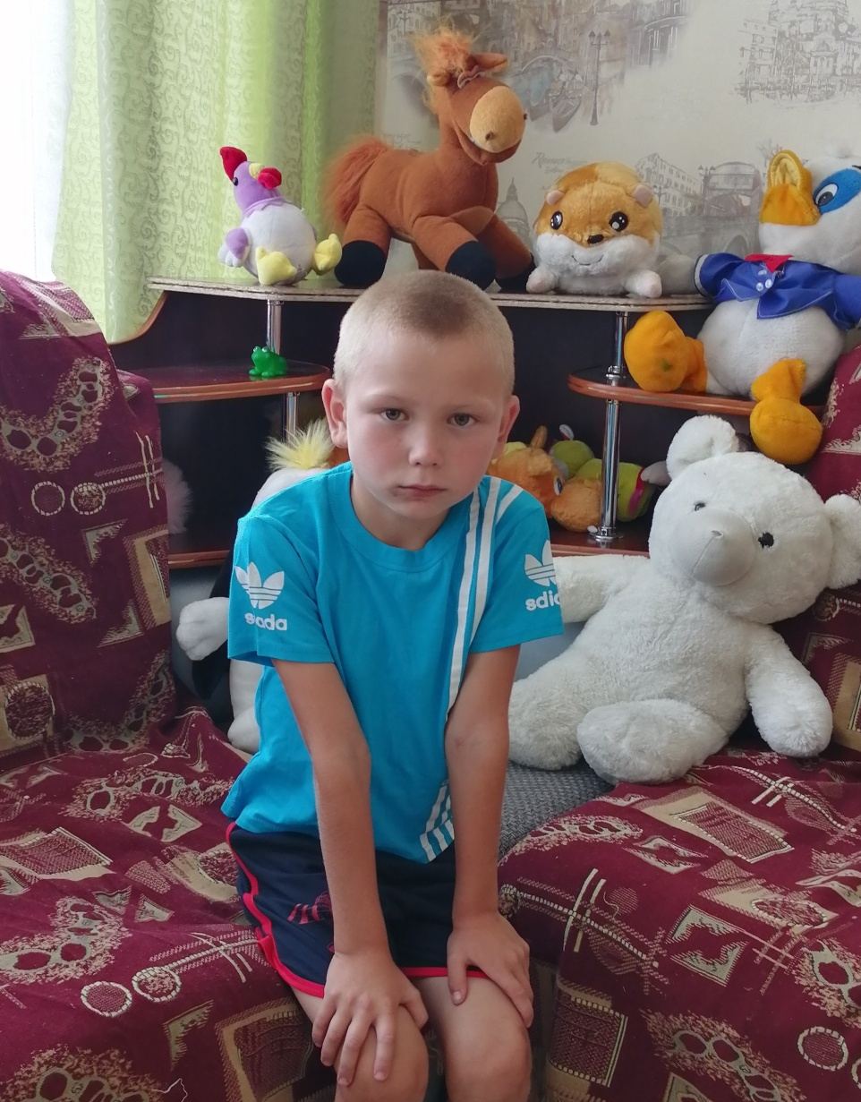

Владимир родился в 2011 году.
Самостоятельный и решительный парень. Желает обрести семью. Имеет трех сестер.
По вопросам приема детей в семью необходимо обратиться в отдел опеки и попечительства администрации муниципального района «Карымский район» по адресу:
пгт. Карымское, ул. Верхняя, д.35

